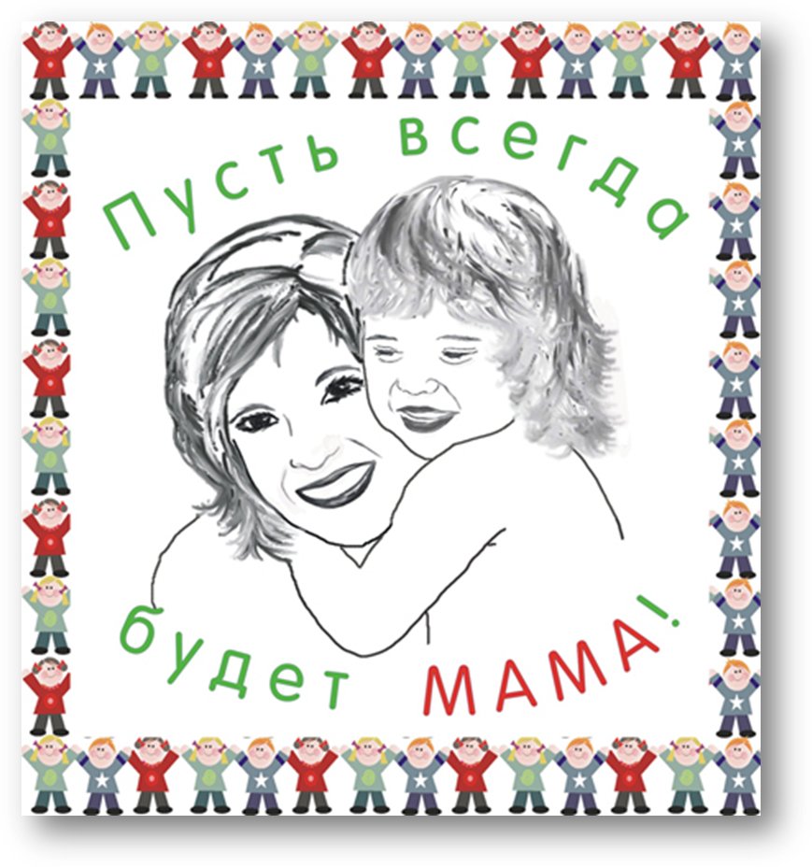
Сценарий праздника
«Пусть всегда будет мама!»
Сценарий.
Цель.
Воспитывать у ребят любовь, чувства благодарности и уважительное отношение к мамам.
Задачи.
1. Способствовать объединению детей и родителей.
2. Развивать творческие способности, речь учащихся.
Оборудование.
Эпиграф.
«Любовь к Родине начинается с любви к матери. А человек начинается с его отношения к матери. И всё лучшее, что в человеке, достаётся ему от матери».
Ю.Я.Яковлев.
Ход праздника.
Учитель.
- Здравствуйте ребята и наши дорогие гости – наши мамы. Этот праздник я начинаю с загадки, отгадав которую вы узнаете главных героев нашего торжества.
Хорошее слово, красивое слово,
Его повторяю я снова и снова.
Легко произносит малыш и подросток,
Оно по слогам составляется просто,
Всего в нём две буквы — согласная с гласной,
А вместе звучат они просто прекрасно!
Две буквы, два слога твержу я упрямо,
И вот оно — слово! Подскажите? …

(Мама)
- Как сказал Омар Хаяма:
«Есть святое слово – мать!»
Праздник, посвященный мамам,
Я и буду открывать.
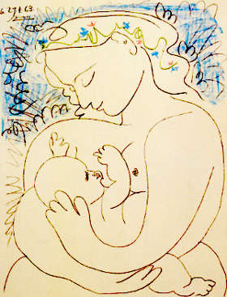
На далекой Амазонке
Иль, к примеру, Яву взять…
Нет дороже для ребенка,
Чем святое слово «Мать».
Праздник этот всенародный
отмечает весь народ.
И огромная планета
С нетерпеньем праздник ждет…
1 группа.
1 ученик.
От чистого сердца,
Простыми словами,
Давайте, друзья,
Потолкуем о маме.
2 ученик.
Мы любим её
Как хорошего друга
За то, что у нас с нею
Все сообща.
3 ученик.
За то, что когда
Нам приходится туго,
Мы можем всплакнуть
У родного плеча.
4 ученик.
Мы любим ее и за то, что порою
Становятся строже в морщинках глаза,

Но стоит с повинной прийти головою,
Исчезнут морщинки, утихнет гроза.
5 ученик.
За то, что всегда без утайки и прямо
Мы можем доверить ей сердце свое
И просто за то, что она – наша мама,
Мы крепко и нежно любим её.
6 ученик. (По презентации)
Празднование Дня матери уходит своими корнями в глубину веков. Древние греки отдавали дань уважения матери всех богов - Гее. Римляне посвящали три дня в марте (с 22 по 25) другой матери богов – восточной Кибеле. Для кельтов Днем матери был день чествования богини Бриджит.
День матери, аналог нынешнего праздника, берет свое начало в XIX веке в американском штате Западная Вирджиния.
День матери – отмечается во многих странах мира , Это праздник, когда в отличие от Международного женского дня 8 марта, чествуют только матерей.
По указу Президента Российской Федерации в нашей стране День матери отмечается с 1998 года в последнее воскресенье ноября.
А когда этот праздник отмечается в других странах мира и каковы его традиции?
Например,
1) В Армении День матери отмечают 7 апреля. Согласно библейским писаниям, в этот день ангелы-хранители сообщают Божьей матери, что у нее через 9 месяцев родится ребенок. Отсюда этот день и есть Благовест. По православному календарю - это день Благовещения.
2). День Матери в Великобритании похож на 8 Марта в России. Его корни уходят в викторианские времена, когда дети в довольно раннем возрасте работали вдали от дома, а деньги, заработанные ими, пересылались в семейный бюджет. Тогда один день в году детям разрешалось провести дома вместе с родителями. В Англии впервые провозгласил материнский день король Генрих III (1216 – 1239) в 3 воскресенье марта. Начиная с 1600 года, в Англии появилась традиция празднования Материнского воскресенья. В этот день, который приходился на четвертое воскресенье Поста, чествовали матерей.
3). В Канаде в этот день в газетах, на радио и по телевидению часто вспоминают высказывание Джеймса Рассела Лауэлла (James Russell Lowell): "That best academy, a mother's knee", что значит "Нет лучше академии, чем колени матери".
4). В Китае это день памяти о матерях, когда воздается должное их труду и бескорыстной жертве ради блага своих детей. В День матери китайцы поздравляют своих матерей, преподносят им цветы и подарки.
5). В США День матери отметили впервые в 1872 году по инициативе Джулии Уард Хоу, но по смыслу это был скорее День Мира. Собственно День матери отмечается в США с 1907 года ежегодно во второе воскресенье мая, а в 1914 г. президент Вудро Вильсон сделал этот праздник официальным.
6). В Финляндии День матери празднуют с 1918 года, а официально с 1927 года. Женщины получают подарки от своих детей, им преподносят цветы и открытки, сделанные своими руками, говорят слова благодарности. Заслуженным матерям, прежде всего матерям-героиням, президент вручает орден Белой розы. В этот день вывешивают флаги, дети готовят подарки для мам, а папы стараются в этот день на кухне, каждый в меру своих способностей и возможностей. Поздравляют также и бабушек.
7). В Японии свою любовь к матери дети и взрослые выражают в стихах, которые сочиняют специально к этому дню. Вот одно из них: «Мама, ты вязала мне варежки. Вязала без устали долгими холодными вечерами. Прилетит ко мне весточка из родных краев, А в ней - запах домашнего очага».
1 ученик.

- Мы так же хотим выразить нашу любовь к мамам в стихах. (Звучит фонограмма «Детской песни про маму»).
Мамочка наша родная!
Эти нежные строки — тебе,
Самой милой и самой красивой,
Самой доброй на этой Земле.
2 ученик:
Что такое мама?
Это яркий свет,
Это много знаний,
Ужин и обед!
3 ученик:
Что такое мама?
Веселье, радость, смех!
Мама как сердечко,
Ведь сердце есть у всех!
4 ученик:
Что такое мама?
Это как стена,
Защитит от драмы
Папу и меня!
5 ученик:
Что такое мама?
Это гордость, честь!
Но это не реклама,
Это то, что есть!
6 ученик:
Что такое мама?
Это все на свете!
Мам мы поздравляем,
С любовью, ваши дети!
1 ученик:
А какой подарок маме
Мы подарим в этот день?
Есть для этого немало
Фантастических идей.
- Дорогие наши мамы примите наш подарок – открытки со стихами, которые мы сами сочинили к вашему празднику.
Все дети преподносят мамам открытки с собственными стихами. Звучит музыка песни «Мама».
2 группа.
1 ученик.
- А теперь пришло время веселых частушек.
Частушки.

1.Дорогие наши мамы,
Мы частушки вам споём.
С праздником вас поздравляем
И привет большой вам шлём! (вместе)
2.Хоть и манят нас просторы,
Мы от мамы ни на шаг.
С папой можем сдвинуть горы...
Если мама скажет как!
3.И в работе нет красивей
Мам отважных, боевых.
Всё, что папы не осилят…
Мамы сделают за них!
4.В кухне веник я нашёл
И квартиру всю подмёл,
Но осталось от него
Три соломинки всего.
5. Кто нас учит щи варить,
Постирать, посуду мыть,
Кто прощает все на свете,
Это МАМА – знают дети.
6.Вова пол натёр до блеска,
Приготовил винегрет,
Ищет мама: что же делать?
Никакой работы нет.
7.Вот начистить раз в году
Я решил сковороду,
А потом 4 дня
Не могли отмыть меня.
8.Ой, спасибо тебе, мама,
Что такою родила:
Озорною, боевою,
И Валюшей назвала!
9. Я люблю свою мамулю,
Она добрая душа,
Если где-то я халтурю,
Все прощает мне она.
10. Если сердитесь на маму,
Что сует свой нос в дела,
Станете вы тоже мамой,
Все поймете вы тогда!
11.Наши мамы - наша радость,
Слова нет для нас родней
Так примите благодарность
Вы от любящих детей!
12.Дорогие наши мамы!
Заявляем без прикрас-
Честно, искренне и прямо-
Очень, очень любим вас!
13. С вас, родные наши мамы,
Будем брать пример во всем.
Мы за все, за все, родные,
Говорим: “Спасибо вам!”
14.Мы частушки петь кончаем
И всерьёз вам обещаем:
Слушать вас всегда, во всём
Утром, вечером и днём!
2 ученик.
Конкурс «Мамина профессия».
Условие конкурса. Дети отгадывают загадки.
1. Есть у мамы на прилавке
Куклы, мячики, булавки,
Обувь - справа, ткани - слева,
Чашки - на витрине.
Мама словно королева
В нашем магазине!
(Продавец)
2. Доброты, тепла, души
Мамочке не жалко.
Ждут мамулю малыши -
Вася, Маша, Галка,
Паша, Сеня и Марат -
Ждет ее весь детский сад!
(Воспитатель)
3. Приготовит мама суп
Малышам из разных групп,
Ловко вылепит котлеты
И нарежет винегреты.
И с такой умелой мамой
Я бываю сытый самый!
(Повар)
4. В школе я ученый самый -
Повезло мне очень с мамой.
От нее узнают дети
На уроке все на свете.
Станут лучше и умней,
Справедливей и добрей.
(Учитель)
5. Мама всех важней, поверьте!
С толстой сумкой ходит мама.
Принесет письмо в конверте,
Бандероль и телеграмму.
Люди маму очень ждут,
Уважают мамин труд!
(Почтальон)
6. Нужно маме для работы
На пюпитр поставить ноты.
Маму только попроси -
И сыграет: "Ми, соль, си!"
Я скажу ребятам гордо:
"Мама знает все аккорды!"
(Музыкант)
7. Мама может ставить банки,
Мазать ссадины и ранки.
Мама делает уколы
Всем ребятам нашей школы.
Мама лаской, добрым словом
Помогает стать здоровым!
(Медсестра)
8. Мама - золотые руки -
Шьет рубашки, платья, брюки,
Папа, я, сестренка Света -
Все с иголочки одеты!
(Портниха)
9. В книжном море он бескрайнем
Настоящий капитан.
Отыскать любую книжку
Помогает быстро нам!
(Библиотекарь.)
10. В детском садике обед,
Повар пробу с блюд снимает.
Но ведь мамы рядом нет,
Кто ж на стол там накрывает?
(Няня, помощник воспитателя.)
11. Кто в дни болезней
Всех полезней
И лечит нас
От всех болезней?
(Доктор, врач)
- А теперь, продолжая конкурс, мы предлагаем ребятам написать на листочке профессии мам одноклассников. Дети под музыку «Песни мамонтенка» пишут профессии мам, а затем по - цепочке называют их не повторяясь. Побеждает тот, кто назовет больше.
Это слово знают малыши и взрослые,
Слово очень лёгкое, говорится просто.
С самого рождения и всю жизнь потом
Вместе с этим слово рядышком идём.
Вокруг слова этого вертится земля,
Произносим слово с нежностью, любя.
В нём всего две буквы, и всего два слога.
С ним чудесней утро, веселей дорога.
Слово это тёплое сердце согревает,
И без слова этого жизни не бывает.
Утром, днём и вечером я твержу упрямо
Это слово вечное, ласковое — …
(Мама)

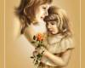
3 группа.
1 ученик.
От чистого сердца,
Простыми словами
Давайте, друзья,
Потолкуем о маме.
2 ученик.
- Поиграем в игру «Мамочка». Я буду задавать вопрос, а вы отвечайте одним словом и посмотрим, что у вас получиться:
Кто пришёл ко мне с утра? – мамочка
Кто сказал: “Вставать пора!” - мамочка
Кашу кто успел сварить? – мамочка
Чаю в чашечку налить? – мамочка
Кто цветов в саду нарвал? – мамочка
Кто меня поцеловал? – мамочка
Кто ребячий любит смех? – мамочка
Кто на свете лучше всех? – мамочка!
Сценка «Наши мамы лучше всех».
Ведущий.
Кто на лесенке сидел,
Кто на улицу смотрел.
Рома ел (держит пакетик с чипсами),
Захар играл (держит * Тетрис»),
Олег мелками рисовал.
Дело было вечером,
Делать было нечего.
Вот проехала машина.
Кот забрался на чердак.
Тут сказал ребятам Вадик
Просто так...
- А у меня в кармане чипсы. А у вас?
2. А у меня в кармане клипсы. А у вас?
3. А у нас сегодня кошка
Родила вчера котят.
Котята выросли немножко,
А «Китикет» есть не хотят!
4. А у нас на кухне газ. А у вас?
5. А у нас микроволновка. Ловко?
6. А из нашего окошка Рынок весь, как на ладошке. Каждый день смотрю и жду... Площадку детскую хочу!
1. А у нас был тихий час — Это раз.
Яма есть среди двора — Это два.
Ведущий.
С лесенки ответил Рома ...
- Предприниматель мама? Клево!
А вот у Маши, например, Мама милиционер!
А мама Юли, мама Димы — Продавщицы в магазинах!
А у меня простой ответ — Моя мама логопед!
Ведущий. Всех важней... сказала Ната...
- Мама с пищекомбината.
Кто наделает вам вафель?
Точно не предприниматель!
2. А у Алены и Ивана Бухгалтерами обе мамы!
А у Вали и у Кати Мамы в школе преподаватели!
Ведущий. И сказал Захарка тихо...
- Моя мама не портниха,
Не кассир, не контролер,
Мама просто режиссер.
Ведущий. Отозвался первым Рома -
- Мама — праздник?! Это клево!
Повар делает компоты, Это очень хорошо!
В бухгалтерии отчеты, Это тоже хорошо!
Доктор лечит нас от кори, Есть учительница в школе.
Мамы всякие нужны! Мамы всякие важны.
Все. Ну а мамы наши всех милей и краше!
2 ученик.
- А теперь наша конкурсная программа.
Конкурс для мам «Где мой ребенок?»
На сцену по одной приглашаются мамы. Им придется с завязанными глазами на ощупь определить своего ребенка. Несколько детей, в том числе и ее ребенок, берутся за руки и ходят хороводом вокруг мамы. А мама своими руками трогает их головы и определяет своего ребенка. Кто справится с заданием, тот и победил.
Конкурс для ребят «Имя мамы».
Задание: по первым буквам имени мамы перечислить качества ее характера. Например:
1. Оля - обаятельная, любящая, ясная;
2. Виктория - восхитительная, интригующая, коммуникабельная, требовательная, очаровательная, решительная, искрящаяся юмором, яркая.
Конкурс для мам и ребят «Мамабол».
В этом конкурсе принимают участие и мама и ребенок. Мама встает на расстоянии 2-5 метров от ребенка и делает из рук что-то вроде баскетбольного кольца. А ребенок кидает в это кольцо надутые воздушные шары. При этом мама может помогать ребенку, двигая свое кольцо в любую сторону, но, не переходя черту, чтобы расстояние между ними не уменьшалось. Чья семья попадет больше мячей в кольцо из 5 возможных, та и победила.
Учитель.
- Жюри конкурса в моем лице затрудняется выбрать мам - победителей. Потому что каждая мама самая лучшая, и для каждой мамы ее сыночек самый лучший, а доченька самая лучшая и они узнают их из тысячи ребят. Поэтому я посовещалась сама с собой и решила, что победили сегодня все мамы. И призы получают все!
Призы:
1. Мини-вешалка для верхней одежды на даче. (Гвоздь.)
2. Малогабаритная стиральная машина. (Ластик).
3. Передатчик мыслей на расстоянии. (Конверт)
4. Современный пылесос. (Кисточка)
5. Мини-палас. (Носовой платок.)
Учитель.
- Это призы шуточные. Самый ценный приз в своей жизни вы уже получили — это ваши дети и любовь друг к другу. Спасибо вам, наши дорогие мамы, за то, что вы есть, за то, что вы приняли участие в игре. Спасибо вам за вашу самоотверженность, ваше терпение, ваш ежедневный нелегкий труд! Пусть на ваших лицах светится улыбка и радостные искорки сверкают в глазах.
2 ученик.
Любому, кто живет на белом свете,
Любить, кто может, думать и дышать,
На нашей голубой планете
Роднее слова нет, чем мать.
3 ученик.
Благодарю тебя, родная мама
За доброту, за ласку и любовь.
Была я не послушна и упряма,
Но ты, с терпеньем, всё прощала вновь.
4 ученик.
С годами, став взрослее, в чувствах строже.
Вдруг сердцем начинаешь понимать.
Нет человека ближе и дороже.
Чем женщина, которой имя — Мать.
5 ученик.
Она с тобой и в радости и в горе
Она с тобой, пускай далёко ты.
И сколько же в её таиться взоре —
Сердечной, материнской теплоты.
6 ученик.
Спешите к ней сквозь годы и разлуки.
Что бы её утешить и обнять.
С благоговеньем поцелуйте руки.
Той женщине, которой имя — Мать!
1 ученик.
Нам наши мамы, мамочки родные
Сердца и жизни отдадут без слов.
Для нас они воистину святые,
Неважно, что нет нимбов у голов.
Учитель.
- Всех мам, и совсем молодых и уже поседевших, я от всей души поздравляю с самым лучшим праздником страны – Днём Матери.
Я верю, что женщина -
Чудо такое, какого
на Млечном пути не сыскать.
Если "любимая" -
Слово святое,
То трижды священное -
"Женщина-мать"
- Счастья Вам наши любимые мамы!
Желаю вам здоровья, любви и тепла,
Чтоб жизнь интересной и долгой была,
Чтоб в доме уют был, любовь и совет,
Чтоб дом защищён был от горя и бед.
- До встречи!
Использованные материалы и Интернет-ресурсы
1. Аджиева Е.М., Байкова Л.А. и др. 50 сценариев классных часов. – М.: Центр «Педагогический поиск», 2000
2. И.Ф.Гончаров. Подвигнут я тобою. Слово о матери. Детская литература. 1988
3. Русские народные загадки, пословицы, поговорки. Библиотека словесника. Составитель Ю.Г.Круглов. – М.: Просвещение, 1990. с. 231
4. Загадки русского народа: Сборник загадок, вопросов, притч и задач. - М.: Терра, 1996.
5. Кулинич Г.Г. Сценарии общешкольных и клубных мероприятий: 5-6 классы. – М.: ВАКО, 2006. – 176 с. – (Мозаика детского отдыха)
6. Панфилова Н.И., Садовникова В.В. 35 суббот плюс каникулы: Сценарии школьных праздников. – М.: Новая школа, 2001
7. Щуркова Н.Е. Собранье пестрых дел: Методический материал для работы с детьми. – М.: Новая школа, 1994.
8. http://dompolnajachasa.at.ua/publ/52-23-2
9. http://kemerovo.prazdnik-land.ru/afisha/2010/4/27/karlson-kotoryj-zhivet-na-kryshe-spektakl-dlya-detej/
10. http://fotka2009.narod.ru/kroschka_enot.html

Дополнительный материал к празднику.
Сценка «Дело было вечером…»
1. | Кто на лавочке сидел,
2. | Кто на улицу глядел.
3. | Рядом бабушки ворчали,
4. | Почему-то мы молчали.
Вместе: Дело было вечером,
 | Делать было нечего.
1. | Галка села на заборе,
 | Кот забрался на чердак…
2. | Тут сказала громко Оля
 | Просто так…
3. | А у меня в кармане гвоздь, а у вас?
4. | А у нас сегодня гость! А у вас?
1. | А у нас сегодня кошка
 | Родила вчера котят
 | Котята выросли немножко,
 | А есть из блюдца не хотят.
2. | А у нас сварили квас – это раз,
 | Папе выдали права – это два!
3. | А в-четвёртых, наша мама
 | Отправляется в Бангкок!
 | Потому что эта мама называется челнок!
1. | Ну и что, простое слово,
 | Ну торгует, что ж такого?
2. | А у Ксюши, например,
 | Мама – милиционер!
3. | А у Саши и у Веры
 | Мамы – зооинженеры!
4. | А у Тани мама – повар!
 | Ну, челнок, и что ж такого?
1. | Всех важней, вскричала Нюра,
 | Мама Коли – дистрибьютор!
2. | Вот, прикольно, дистрибьютор!
 | Мама Колина – компьютер?
3. | Сам ты «Пентиум» палёный!
 | Дистрибьютор – это клёво!
4. | Тут спросила Даша тихо:
 | Разве плохо быть портнихой?
 | Мама Веры, Любы, Юры
 | Шьёт на всякие фигуры.
1. | А у Инны мамам – фермер
 | Это трудно ведь, наверно?
2. | А у Лены формовщица,
 | На фабрике разводит птицу!
3. | У Нины мама – лаборантка,
4. | А у Саши – аспирантка.
1. | А у Кати – воспитатель,
2. | Есть ещё законодатель!
3. | Это уж такая мама!
 | Как учительница прямо!
4. | Повар варит нам компоты
Все вместе: Это очень хорошо!
1. | У бухгалтера – отчёты
Все вместе: Это тоже хорошо!
2. | Доктор лечит нас от кори!
3. | Есть учительница в школе!
4. | Мамы разные нужны,
1. | Мамы всякие важны!
Все вместе: И ещё – без наших мам
 | Как на свет родиться нам?
Учитель:
Дело было вечером,
 | Спорить было нечего!

Сценка «Домашнее задание».
Ведущий.
Витёк склонился за столом
И сжал виски руками.
Он сочиненье пишет
«Как я помогаю маме».
То ручку погрызёт Витёк
То засопит, угрюмый
Названье есть, а дальше что?
Попробуй- ка, придумай!
Но тут из кухни мама вдруг
Негромко кличет:
МАМА:
Витюнчик! Сбегай в магазин.
Мне соли бы и спичек.
Витя:
Что ты! Ведь я над сочиненьем бьюсь,
Ещё полно работы!
Ведущий:
Примолкла мама и сынок
В тетради вывел фразу:
Витя: Для мамы что- нибудь купить
Всегда бегу я сразу…
Ведущий: Вот приоткрыла мама дверь:
Мама:
Витюня, ты мне нужен.
Я- в магазин. Почисть пока
Картошечки на ужин!
Витя:
Ещё чего?
Ведущий.
Вскричал Витёк.
Витя:
Мне даже слушать тошно!
Тут- сочинение, а ты
С какой- то там картошкой…
Ведущий. Исчезла мама, а сынок в тетради подытожил:
Витя:
Я завтрак маме сам сварю. Обед и ужин- тоже..
Пять с плюсом!
Ведущий. Радуется он.
Учитель: А вы, ребята, что ему поставите за это?

Сценка «СуперМАМА»
звучит негромкая музыка. На облаке сидят Мальчик и Девочка с крыльями ангелов.
Голос.
Дело было вечером,
Делать было нечего.
Кто на облачке сидел,
Кто на мир сверху смотрел.
Ангелы в лице детей
Выбирали матерей.
Мальчик. Скоро мне на свет являться!
Надо мне определяться.
Мама будет у меня
Словно ясная заря,
Как вода ключа чиста,
Как пушистый снег нежна,
Теплой, словно дождь весной,
Самой милой и родной.
Девочка. Я такую же хочу,
Я с тобою полечу!
Давай в этот звездный час \
Маму выберем для нас.
Выходят несколько женщин.
Мальчик. Вот, смотри, они идут. Их так много там и тут!
Девочка. Маму я хочу вот эту!
В целом мире, знаю, нету
Веселей, нежней, добрей,
Краше мамочки моей.
Мальчик. Лучше мамы не найти! Я лечу, уже в пути.
Догоняй меня скорей!
Будешь ты сестрой моей.
Мальчик и Девочка. Мы нашли идеальную маму!
Пусть же она познакомится с вами.
Под песню о маме Девочка и Мальчик выводят, держа за руки, свою маму
Мама. Как это трудно - мамой быть.
И человека вырастить
С заботой и вниманием,
Приложив старание.
Какое счастье мамой быть
И малышу любовь дарить
С лаской, пониманием,
Прощая все заранее!
Конкурсная программа.
В конкурсах принимают участие мамы со своими детьми. В каждом конкурсе участвуют по 2 мамы. Победительница получает почетный титул и "медаль", обе мамы получают от своих детей подарки.
1. "Мама - чемпион по обниманию". По полу разбрасываются надутые воздушные шары. Мама с ребенком, зажав один из шаров между собой, должны крепко обняться, чтобы шар лопнул. Побеждает та мама, которая за 3 минуты сможет лопнуть больше шаров.
2. "Самая музыкальная мама". Разгадать музыкальные ребусы, нарисованные на нотном стане. (Фа - соль, до-ля)
3. "Самая поэтичная мама". Написать стихотворение-буриме на заданные рифмы: любовь, организация, морковь, презентация.
4. "Самая ласковая мама". За 1 минуту написать (сказать) как можно больше ласковых слов своему ребенку.
